projekt
UCHWAŁA NR ………..
RADY MIEJSKIEJ W STALOWEJ WOLI
z dnia ………..
w sprawie wyrażenia zgody na wydzierżawienie nieruchomości
Na podstawie art. 18 ust. 2 pkt 9 lit. „a” ustawy z dnia 8 marca 1990 roku o samorządzie gminnym(t.j. Dz. U. z 2023 r. poz. 40 ze zm.) art. 13 ust. 1, art. 23 ust. 1 pkt 7a, w związku z art. 25 ust. 2 oraz art. 37 ust. 4 ustawy z dnia 21 sierpnia 1997 r. o gospodarce nieruchomościami(t.j. Dz. U. z 2023 r. poz. 344 ze zm.)
uchwala się, co następuje:
§ 1.
- Wyraża się zgodę na wydzierżawienie nieruchomości będących własnością Gminy Stalowa Wola, wymienionych w załączniku nr 1 do niniejszej uchwały.
- Granice nieruchomości, o których mowa w ust. 1 określono w załączniku nr 2 do niniejszej uchwały.
§ 2.
Wyraża się zgodę na odstąpienie od obowiązku przetargowego trybu zawarcia umów dzierżawy nieruchomości określonych w załączniku nr 1 do niniejszej uchwały.
§ 3.
Wykonanie uchwały powierza się Prezydentowi Miasta Stalowej Woli.
§ 4.
Uchwała wchodzi w życie z dniem podjęcia i podlega ogłoszeniu na tablicy ogłoszeń Urzędu Miasta Stalowej Woli.

UZASADNIENIE

Nieruchomości określone w „Wykazie nieruchomości przeznaczonych do dzierżawy” stanowiącym załącznik nr 1 do niniejszej uchwały, przeznacza się do wydzierżawienia na okres i cel w nim wskazany.
Biorąc pod uwagę fakt, że dzierżawione nieruchomości zostały zagospodarowane i są w odpowiedni sposób utrzymane, zapewnią gminie przychody z tytułu czynszu dzierżawnego i podatku od nieruchomości – podjęcie uchwały jest uzasadnione.

załącznik nr 1 do Uchwały Nr ……………….. Rady Miejskiej w Stalowej Woli z dnia …………………….

WYKAZ NIERUCHOMOŚCI PRZEZNACZONYCH DO DZIERŻAWY
Lp. | Nr sprawy  MGL.6845….LW | Położenie  dzierżawionej nieruchomości  w Stalowej Woli - obręb | Nr działki | Pow. w m² | Przeznaczenie dzierżawy | Okres zawarcia dzierżawy | Przeznaczenie dzierżawionej nieruchomości w MPZP
1 | 272.2023 | 3  RESKO 31  załącznik nr 2 | 747/136  (część) | 12 | handlowo-usługowo-magazynowo-  gastronomiczne | 1 rok | Miejscowy Plan Zagospodarowania Przestrzennego obszaru usługowego położonego pomiędzy terenami PKP a ul. Gen. L. Okulickiego i ul. Popiełuszki w Stalowej Woli  6U – tereny zabudowy usługowo-handlowej
2 | 271.2023 | 3  RESKO 3  załącznik nr 2 | 747/136  (część) | 12 | handlowo-usługowo-magazynowo-  gastronomiczne | 1 rok | Miejscowy Plan Zagospodarowania Przestrzennego obszaru usługowego położonego pomiędzy terenami PKP a ul. Gen. L. Okulickiego i ul. Popiełuszki w Stalowej Woli  6U – tereny zabudowy usługowo-handlowej
3 | 285.2023 | 3  RESKO 18  załącznik nr 2 | 747/136  (część) | 12 | handlowo-usługowo-magazynowo-  gastronomiczne | 1 rok | Miejscowy Plan Zagospodarowania Przestrzennego obszaru usługowego położonego pomiędzy terenami PKP a ul. Gen. L. Okulickiego i ul. Popiełuszki w Stalowej Woli  6U – tereny zabudowy usługowo-handlowej
4 | 286.2023 | 3  RESKO 9  załącznik nr 2 | 747/136  (część) | 12 | handlowo-usługowo-magazynowo-  gastronomiczne | 1 rok | Miejscowy Plan Zagospodarowania Przestrzennego obszaru usługowego położonego pomiędzy terenami PKP a ul. Gen. L. Okulickiego i ul. Popiełuszki w Stalowej Woli  6U – tereny zabudowy usługowo-handlowej
5 | 287.2023 | 3  RESKO 26  załącznik nr 2 | 747/136  (część) | 12 | handlowo-usługowo-magazynowo-  gastronomiczne | 1 rok | Miejscowy Plan Zagospodarowania Przestrzennego obszaru usługowego położonego pomiędzy terenami PKP a ul. Gen. L. Okulickiego i ul. Popiełuszki w Stalowej Woli  6U – tereny zabudowy usługowo-handlowej
6 | 288.2023 | 3  RESKO 16 i V  załącznik nr 2 | 747/136  (część) | 24 | handlowo-usługowo-magazynowo-  gastronomiczne | 1 rok | Miejscowy Plan Zagospodarowania Przestrzennego obszaru usługowego położonego pomiędzy terenami PKP a ul. Gen. L. Okulickiego i ul. Popiełuszki w Stalowej Woli  6U – tereny zabudowy usługowo-handlowej
7 | 289.2023 | 3  RESKO 13 i 17  załącznik nr 2 | 747/136  (część) | 24 | handlowo-usługowo-magazynowo-  gastronomiczne | 1 rok | Miejscowy Plan Zagospodarowania Przestrzennego obszaru usługowego położonego pomiędzy terenami PKP a ul. Gen. L. Okulickiego i ul. Popiełuszki w Stalowej Woli  6U – tereny zabudowy usługowo-handlowej
8 | 284.2023 | 3  RESKO III  załącznik nr 2 | 747/136  (część) | 12 | handlowo-usługowo-magazynowo-  gastronomiczne | 1 rok | Miejscowy Plan Zagospodarowania Przestrzennego obszaru usługowego położonego pomiędzy terenami PKP a ul. Gen. L. Okulickiego i ul. Popiełuszki w Stalowej Woli  6U – tereny zabudowy usługowo-handlowej
9 | 279.2023 | 3  RESKO 5 i 8  załącznik nr 2 | 747/136  (część) | 24 | handlowo-usługowo-magazynowo-  gastronomiczne | 1 rok | Miejscowy Plan Zagospodarowania Przestrzennego obszaru usługowego położonego pomiędzy terenami PKP a ul. Gen. L. Okulickiego i ul. Popiełuszki w Stalowej Woli  6U – tereny zabudowy usługowo-handlowej
10 | 280.2023 | 3  RESKO 6, 10, I i II  załącznik nr 2 | 747/136  (część) | 48 | handlowo-usługowo-magazynowo-  gastronomiczne | 1 rok | Miejscowy Plan Zagospodarowania Przestrzennego obszaru usługowego położonego pomiędzy terenami PKP a ul. Gen. L. Okulickiego i ul. Popiełuszki w Stalowej Woli  6U – tereny zabudowy usługowo-handlowej
11 | 281.2023 | 3  RESKO 25  załącznik nr 2 | 747/136  (część) | 12 | handlowo-usługowo-magazynowo-  gastronomiczne | 1 rok | Miejscowy Plan Zagospodarowania Przestrzennego obszaru usługowego położonego pomiędzy terenami PKP a ul. Gen. L. Okulickiego i ul. Popiełuszki w Stalowej Woli  6U – tereny zabudowy usługowo-handlowej
12 | 282.2023 | 3  RESKO 27  załącznik nr 2 | 747/136  (część) | 12 | handlowo-usługowo-magazynowo-  gastronomiczne | 1 rok | Miejscowy Plan Zagospodarowania Przestrzennego obszaru usługowego położonego pomiędzy terenami PKP a ul. Gen. L. Okulickiego i ul. Popiełuszki w Stalowej Woli  6U – tereny zabudowy usługowo-handlowej
13 | 283.2023 | 3  RESKO 4  załącznik nr 2 | 747/136  (część) | 12 | handlowo-usługowo-magazynowo-  gastronomiczne | 1 rok | Miejscowy Plan Zagospodarowania Przestrzennego obszaru usługowego położonego pomiędzy terenami PKP a ul. Gen. L. Okulickiego i ul. Popiełuszki w Stalowej Woli  6U – tereny zabudowy usługowo-handlowej
14 | 276.2023 | 3  RESKO 23  załącznik nr 2 | 747/136  (część) | 12 | handlowo-usługowo-magazynowo-  gastronomiczne | 1 rok | Miejscowy Plan Zagospodarowania Przestrzennego obszaru usługowego położonego pomiędzy terenami PKP a ul. Gen. L. Okulickiego i ul. Popiełuszki w Stalowej Woli  6U – tereny zabudowy usługowo-handlowej
15 | 275.2023 | 3  RESKO 2 i IV  załącznik nr 2 | 747/136  (część) | 24 | handlowo-usługowo-magazynowo-  gastronomiczne | 1 rok | Miejscowy Plan Zagospodarowania Przestrzennego obszaru usługowego położonego pomiędzy terenami PKP a ul. Gen. L. Okulickiego i ul. Popiełuszki w Stalowej Woli  6U – tereny zabudowy usługowo-handlowej
16 | 274.2023 | 3  RESKO 1  załącznik nr 2 | 747/136  (część) | 12 | handlowo-usługowo-magazynowo-  gastronomiczne | 1 rok | Miejscowy Plan Zagospodarowania Przestrzennego obszaru usługowego położonego pomiędzy terenami PKP a ul. Gen. L. Okulickiego i ul. Popiełuszki w Stalowej Woli  6U – tereny zabudowy usługowo-handlowej
17 | 277.2023 | 3  RESKO 7 i 11  załącznik nr 2 | 747/136  (część) | 24 | handlowo-usługowo-magazynowo-  gastronomiczne | 1 rok | Miejscowy Plan Zagospodarowania Przestrzennego obszaru usługowego położonego pomiędzy terenami PKP a ul. Gen. L. Okulickiego i ul. Popiełuszki w Stalowej Woli  6U – tereny zabudowy usługowo-handlowej
18 | 278.2023 | 3  RESKO 28  załącznik nr 2 | 747/136  (część) | 12 | handlowo-usługowo-magazynowo-  gastronomiczne | 1 rok | Miejscowy Plan Zagospodarowania Przestrzennego obszaru usługowego położonego pomiędzy terenami PKP a ul. Gen. L. Okulickiego i ul. Popiełuszki w Stalowej Woli  6U – tereny zabudowy usługowo-handlowej
19 | 297.2023 | 3  PETRUS 1  załącznik nr 2 | 747/136  (część) | 17 | handlowo-usługowo-magazynowe | 1 rok | Miejscowy Plan Zagospodarowania Przestrzennego obszaru usługowego położonego pomiędzy terenami PKP a ul. Gen. L. Okulickiego i ul. Popiełuszki w Stalowej Woli  6U – tereny zabudowy usługowo-handlowej
20 | 293.2023 | 3  PETRUS 3  załącznik nr 2 | 747/136  (część) | 17 | handlowo-usługowo-magazynowe | 1 rok | Miejscowy Plan Zagospodarowania Przestrzennego obszaru usługowego położonego pomiędzy terenami PKP a ul. Gen. L. Okulickiego i ul. Popiełuszki w Stalowej Woli  6U – tereny zabudowy usługowo-handlowej
21 | 299.2023 | 3  PETRUS 10  załącznik nr 2 | 747/136  (część) | 17 | handlowo-usługowo-magazynowe | 1 rok | Miejscowy Plan Zagospodarowania Przestrzennego obszaru usługowego położonego pomiędzy terenami PKP a ul. Gen. L. Okulickiego i ul. Popiełuszki w Stalowej Woli  6U – tereny zabudowy usługowo-handlowej
22 | 298.2023 | 3  PETRUS 2  załącznik nr 2 | 747/136  (część) | 17 | handlowo-usługowo-magazynowe | 1 rok | Miejscowy Plan Zagospodarowania Przestrzennego obszaru usługowego położonego pomiędzy terenami PKP a ul. Gen. L. Okulickiego i ul. Popiełuszki w Stalowej Woli  6U – tereny zabudowy usługowo-handlowej
23 | 294.2023 | 3  PETRUS 4  załącznik nr 2 | 747/136  (część) | 17 | handlowo-usługowo-magazynowe | 1 rok | Miejscowy Plan Zagospodarowania Przestrzennego obszaru usługowego położonego pomiędzy terenami PKP a ul. Gen. L. Okulickiego i ul. Popiełuszki w Stalowej Woli  6U – tereny zabudowy usługowo-handlowe
24 | 296.2023 | 3  PETRUS 8  załącznik nr 2 | 747/136  (część) | 17 | handlowo-usługowo-magazynowe | 1 rok | Miejscowy Plan Zagospodarowania Przestrzennego obszaru usługowego położonego pomiędzy terenami PKP a ul. Gen. L. Okulickiego i ul. Popiełuszki w Stalowej Woli  6U – tereny zabudowy usługowo-handlowej
25 | 295.2023 | 3  PETRUS 7  załącznik nr 2 | 747/136  (część) | 17 | handlowo-usługowo-magazynowe | 1 rok | Miejscowy Plan Zagospodarowania Przestrzennego obszaru usługowego położonego pomiędzy terenami PKP a ul. Gen. L. Okulickiego i ul. Popiełuszki w Stalowej Woli  6U – tereny zabudowy usługowo-handlowej
26 | 300.2023 | 3  PETRUS 5 i 6  załącznik nr 2 | 747/136  (część) | 34 | handlowo-usługowo-magazynowe | 1 rok | Miejscowy Plan Zagospodarowania Przestrzennego obszaru usługowego położonego pomiędzy terenami PKP a ul. Gen. L. Okulickiego i ul. Popiełuszki w Stalowej Woli  6U – tereny zabudowy usługowo-handlowej
27 | 301.2023 | 3  PETRUS 9  załącznik nr 2 | 747/136  (część) | 17 | handlowo-usługowo-magazynowe | 1 rok | Miejscowy Plan Zagospodarowania Przestrzennego obszaru usługowego położonego pomiędzy terenami PKP a ul. Gen. L. Okulickiego i ul. Popiełuszki w Stalowej Woli  6U – tereny zabudowy usługowo-handlowej
28 | 290.2023 | 3  stoisko nr 4  załącznik nr 2 | 747/136  (część) | 5,40 | handel | 1 rok | Miejscowy Plan Zagospodarowania Przestrzennego obszaru usługowego położonego pomiędzy terenami PKP a ul. Gen. L. Okulickiego i ul. Popiełuszki w Stalowej Woli  6U – tereny zabudowy usługowo-handlowej
29 | 291.2023 | 3  stoisko nr 3  załącznik nr 2 | 747/136  (część) | 6 | handel | 1 rok | Miejscowy Plan Zagospodarowania Przestrzennego obszaru usługowego położonego pomiędzy terenami PKP a ul. Gen. L. Okulickiego i ul. Popiełuszki w Stalowej Woli  6U – tereny zabudowy usługowo-handlowej
30 | 292.2023 | 3  stoisko nr 2  załącznik nr 2 | 747/136  (część) | 6 | handel | 1 rok | Miejscowy Plan Zagospodarowania Przestrzennego obszaru usługowego położonego pomiędzy terenami PKP a ul. Gen. L. Okulickiego i ul. Popiełuszki w Stalowej Woli  6U – tereny zabudowy usługowo-handlowej
31 | 254.2023 | 3  stoisko nr 1  załącznik nr 2 | 747/136  (część) | 23 | handel | 1 rok | Miejscowy Plan Zagospodarowania Przestrzennego obszaru usługowego położonego pomiędzy terenami PKP a ul. Gen. L. Okulickiego i ul. Popiełuszki w Stalowej Woli  6U – tereny zabudowy usługowo-handlowej

załącznik nr 2 do Uchwały Nr ……………….. Rady Miejskiej w Stalowej Woli z dnia………………
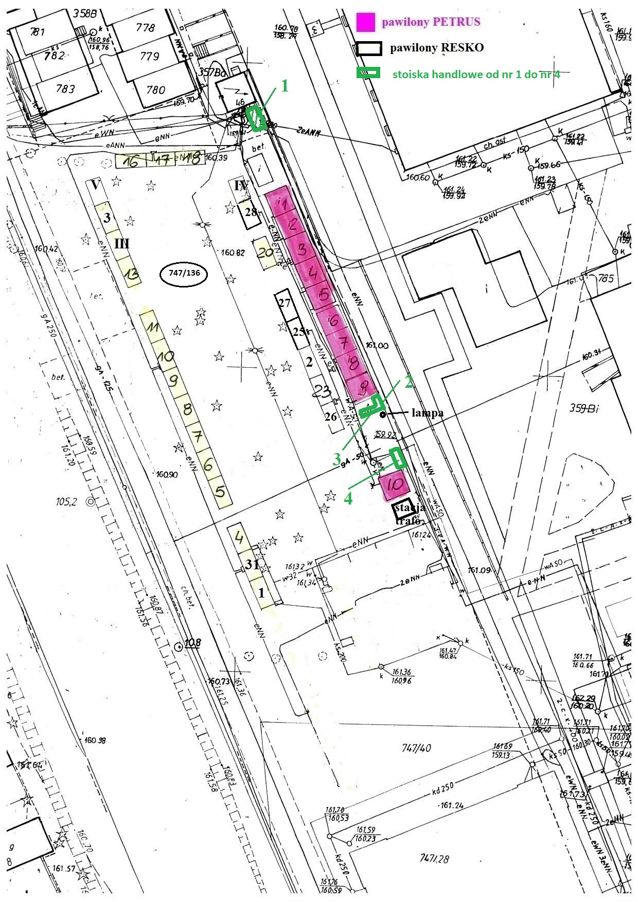

załącznik nr 3 do Uchwały Nr ……………….. Rady Miejskiej w Stalowej Woli z dnia………………

załącznik nr 4 do Uchwały Nr ……………….. Rady Miejskiej w Stalowej Woli z dnia………………

